THÔNG TIN TRỌNG TÀI VIÊN
LÊ TRƯỜNG SƠN |  | 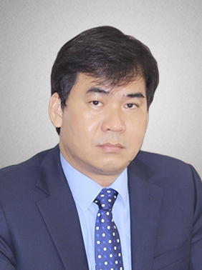
 | Năm sinh: 1971
 | Nghề nghiệp: Phó Hiệu trưởng Trường Đại học Luật TP. HCM
 | Email: tson71@yahoo.com
 | Lĩnh vực hoạt động: Luật Kinh tế, Thương mại
 | Ngôn ngữ: Tiếng Anh

Học vấn
1994 | Cử nhân Luật Kinh tế, Trường Đại học Luật TP. HCM
2004 | Thạc sỹ chuyên ngành: Luật Kinh tế, những vấn đề trọng tài, Trường Đại học Luật TP. HCM
Kinh nghiệm
1994 – 1996 | Giảng viên Khoa Luật thương mại ĐH Luật TP HCM
1996 – 2003 | Giảng viên Phòng Quản lý Nghiên cứu khoa học và Hợp tác quốc tế, trường ĐH Luật TP HCM
2003 – 2007 | Giảng viên Phòng Sau đại học, Trường ĐH Luật TP HCM
2007 – 4/2013 | Phó Trưởng phòng Phòng Quản trị - Thiết bị, Trường Đại học Luật Tp.Hồ Chí Minh
4/2013 – nay | Phó Hiệu trưởng Trường Đại học Luật TP. Hồ Chí Minh
Chức vụ
 | - Phó Hiệu trưởng Trường Đại học Luật TP. HCM
 | - Trọng tài viên, VIAC

